20　 年　 月　 日

（高圧・特別高圧用）

事業承継届出書

（発電者用）

九州電力送配電株式会社　御中

接続検討申込みを行っている下記の事業を○○○○株式会社から△△△△株式会社へ承継したことを届出しますので、貴社における変更手続きを行ってください。

　本事業承継にともない、譲渡人の接続検討申込等に関するすべての権利義務（本届出前に発生した債権債務で未精算のものを含む。）は譲受人が承継いたします。

　なお、今後、本事業の承継に関する事項で問題が生じた場合、承継前後の事業者間で解決を図り、貴社への異議申し立ては一切行いません。

記

（譲渡人）

　住　　　所

　事業者名

　代表者氏名　　　　　　　　　　　　　印

（譲受人）

　住　　　所

　事業者名

　代表者氏名　　　　　　　　　　　　　印

１．事業内容

|  |  |
| --- | --- |
| (1) 発電所名 |  |
| (2) 発電設備等設置場所の住所 |  |
| (3) 受電電力（最大） | kW |

２．各種連絡先（譲受人）

|  |  |
| --- | --- |
| ①申込書に関する連絡先窓口 | 住所　〒 　　事業者名  所　　属 　　担当者名  電　　話 　　e-mail |
|
| ②申込書（技術的事項）に関する連絡先窓口（上記と異なる場合のみ記載） | 住所　〒 　　事業者名  所　　属 　　担当者名  電　　話 　　e-mail |
|

以　　上

記載例

20　 年　 月　 日

（高圧・特別高圧用）

事業承継届出書

（発電者用）

九州電力送配電株式会社　御中

接続検討申込みを行っている下記の事業を○○○○株式会社から△△△△株式会社へ承継したことを届出しますので、貴社における変更手続きを行ってください。

　本事業承継にともない、譲渡人の接続検討申込等に関するすべての権利義務（本届出前に発生した債権債務で未精算のものを含む。）は譲受人が承継いたします。

（譲渡人）は、接続検討申込書の

様式１【申込者】を記載いただき、申込時と同じ公印を押印ください。

　なお、今後、本事業の承継に関する事項で問題が生じた場合、承継前後の事業者間で解決を図り、貴社への異議申し立ては一切行いません。

記

１.事業内容は、接続検討申込書の以下の項目

を記載ください。

・様式１（２）発電所名

・様式１（３）発電設備等設置場所の住所

・様式２　５.受電地点における受電電力

（２）変更後の最大kW

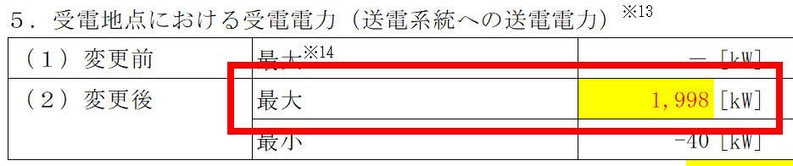

（譲渡人）

　住　　　所　　　○○県○○市○○町○○

　事業者名　　　○○○○株式会社

　代表者氏名　　　○○　○○　　　　　印

（譲受人）

　住　　　所　　　○○県○○市○○町○○

　事業者名　　　○○○○株式会社

　代表者氏名　　　○○　○○　　　　　印

１．事業内容

|  |  |
| --- | --- |
| (1) 発電所名 | ○○○○発電所 |
| (2) 発電設備等設置場所の住所 | ○○県○○市○○町○○ |
| (3) 受電電力（最大） | ○,○○○kW |

２．各種連絡先（譲受人）

|  |  |
| --- | --- |
| ①申込書に関する連絡先窓口 | 住所　〒　○○○－○○○○　○○県○○市○○町○○ 　　事業者名　○○○○株式会社  所　　属　○○○○グループ 　　担当者名　○○　○○  電　　話　○○○－○○○○-○○○○ 　　e-mail　○○○@○○○ |
|
| ②申込書（技術的事項）に関する連絡先窓口（上記と異なる場合のみ記載） | 住所　〒　○○○－○○○○　○○県○○市○○町○○ 　　事業者名　○○○○株式会社  所　　属　○○○○グループ 　　担当者名　○○　○○  電　　話　○○○－○○○○-○○○○ 　　e-mail　○○○@○○○ |
|

以　　上